附件2：
净月校区毕业生出售学习生活用品活动场地示意图
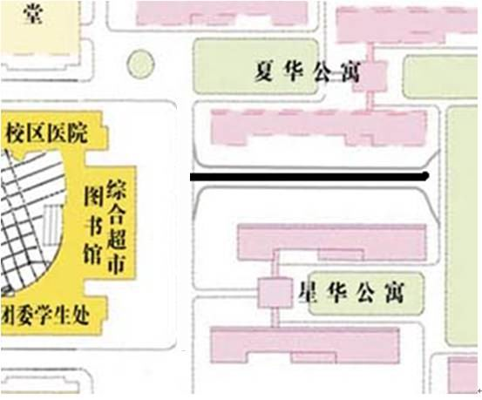
注：图中画黑线区域为毕业生出售学习生活用品活动的指定区域。

